

**ФЕДЕРАЛЬНОЕ ГОСУДАРСТВЕННОЕ АВТОНОМНОЕ ОБРАЗОВАТЕЛЬНОЕ УЧРЕЖДЕНИЕ ВЫСШЕГО ОБРАЗОВАНИЯ «САМАРСКИЙ НАЦИОНАЛЬНЫЙ ИССЛЕДОВАТЕЛЬСКИЙ УНИВЕРСИТЕТ ИМЕНИ АКАДЕМИКА С.П. КОРОЛЕВА  
(САМАРСКИЙ УНИВЕРСИТЕТ)»**

Институт (факультет) Информатика_____________________________

Кафедра Программных систем_________________________

**ОТЧЁТ**

**по лабораторной работе**

№ 1-04   
Основы языка С#: Программы с использованием циклов -2по дисциплине «Основы программирования»

Выполнил Гижевская В.Д., группа 6114____________________

Проверил Котенева С.Э._________________________________

Самара  
2018**ЗАДАНИЕ**

Задание 1. «Ввод и обработка матриц»

Написать программу, осуществляющую ввод и обработку целочисленных квадратных матриц.

Размер матрицы не должен превышать 10. Размер матрицы пользователь вводил с экрана.

Ввод исходных матриц осуществляется с клавиатуры, вывод результатов обработки производится на консоль.

В программе должны выполняться действия над матрицами:

* сложение;
* вычитание;
* умножение.

При возникновении ошибок должны выводиться соответствующие сообщения.

Текст и формат сообщений придумайте самостоятельно.

Задание 2. «Перевод и двоичной системы счисления в десятичную»

* привести число в десятичной системе счисления в двоичную систему счисления;
* вывести оба значения на экран;
* поменять местами первую и третью триады;
* перевести новое число в десятичную систему счисления;
* на экран вывести новое число в двоичной и десятичной системах счисления.

КОД ПРОГРАММЫ

Задание 1

using System;  
  
namespace lab3_1  
{  
    internal class MainClass  
    {  
        public static void InputMatr(int[,] matr)  
            {  
                int n = matr.GetLength(0); //размерность  
                int top = Console.CursorTop;  
                for (int i = 0; i < n; i++)  
                {  
                    for (int j = 0; j < n; j++)  
                    {  
                        Console.SetCursorPosition(5 * j, top + i);  
                    matr[i, j] = Convert.ToInt32(Console.ReadLine());  
                    }  
                }  
            }  
        public static void AddMatr(int[,] matr1, int[,] matr2, int[,] matr)  
        {  
            int n = matr1.GetLength(0);  
            int top = Console.CursorTop;  
            for (int i = 0; i < n; i++)  
            {  
                for (int j = 0; j < n; j++)  
                {  
                    Console.SetCursorPosition(5 * j, top + i);  
                    matr[i, j] = matr1[i, j] + matr2[i, j];  
                    Console.WriteLine(matr[i, j]);  
                }  
            }  
        }  
        public static void SubMatr(int[,] matr1, int[,] matr2, int[,] matr)  
        {  
            int n = matr1.GetLength(0);  
            int top = Console.CursorTop;  
            for (int i = 0; i < n; i++)  
            {  
                for (int j = 0; j < n; j++)  
                {  
                    Console.SetCursorPosition(5 * j, top + i);  
                    matr[i, j] = matr1[i, j] - matr2[i, j];  
                    Console.WriteLine(matr[i, j]);  
                }  
            }  
        }  
        public static void MultMatr(int[,] matr1, int[,] matr2, int[,] matr)  
        {  
            int n = matr1.GetLength(0);  
            int top = Console.CursorTop;  
            for (int i = 0; i < n; i++)  
            {  
                for (int j = 0; j < n; j++)  
                {  
                    Console.SetCursorPosition(5 * j, top + i);  
                    for (int k = 0; k < n; k++)  
                    {  
                        matr[i, j] += matr1[i, k] * matr2[k, j];  
                    }  
  
                    Console.Write(matr[i, j]);  
                }  
            }  
        }  
        public static void Main(string[] args)  
        {  
            Console.SetCursorPosition(0, 0);  
            Console.WriteLine("Программа выполняет сложение, вычитание и умножение над матрицами,\nвведенными пользователем");  
            Console.Write("\nВведите размер квадратной матрицы: ");  
            int n = Convert.ToInt32(Console.ReadLine());  
            Console.WriteLine("\nВведите первую матрицу:");  
            int[,] matr1 = new int[n, n];  
            InputMatr(matr1);  
            Console.WriteLine("\nВведите вторую матрицу:");  
            int[,] matr2 = new int[n, n];  
            InputMatr(matr2);  
            Console.WriteLine("\nСумма матриц:");  
            int[,] matradd = new int[n, n];  
            AddMatr(matr1, matr2, matradd);  
            Console.WriteLine("\nРазность матриц:");  
            int[,] matrsub = new int[n, n];  
            SubMatr(matr1, matr2, matrsub);  
            Console.WriteLine("\nПроизведение матриц:");  
            int[,] matrmult = new int[n, n];  
            MultMatr(matr1, matr2, matrmult);  
  
        }  
  
  
    }  
}

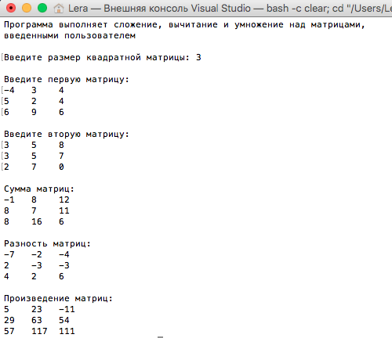

Рисунок 1 – Полученные матрицы

**Задание 2**

using System;  
  
namespace lab3_2  
{  
    class MainClass  
    {  
        public static void Main(string[] args)  
        {  
            Console.WriteLine("Программа переводит число из десятичной в двоичную систему счисления\n");  
            Console.Write("Введите число в десятичной системе счисления:  ");  
            int a = Convert.ToInt32(Console.ReadLine());  
            int b = a;  
            double number = 0;  
            string str = "";  
            string res = "";  
            while (b >= 1)  
            {  
                int r = b % 2;  
                res = r + res;  
                b = b / 2;  
            }  
            Console.WriteLine("\nПолученное число в двоичной системе счисления:  " + res);  
            while (res.Length < 9 || res.Length % 3 > 0)  
            {  
                res = "0" + res;  
            }  
            str = res.Substring(6, 3) + res.Substring(3, 3) + res.Substring(0, 3) + res.Substring(9);  
            Console.WriteLine("\nПосле смены мест 1 и 3 триад получилось:  " + str);  
            for (int i = 0; i < str.Length; i++)  
            {  
                int num = Convert.ToInt32(str.Substring(i, 1));  
                number = number + num * Math.Pow(2, str.Length - (i + 1));  
            }  
            Console.WriteLine("\nЭто число в десятичной системе счисления:  " + number);  
        }  
    }  
}

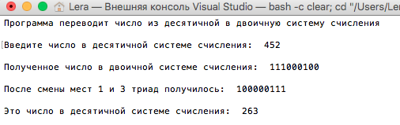

Рисунок 2 – Системы счисления

ВЫВОДЫ

В лабораторной работе были использованы конструкции языка:

* ветвления;
* цикл с предусловием;
* цикл с постусловием;
* форматированный вывод информации на консоль;
* ввод переменных с консоли.

СПИСОК ИСПОЛЬЗОВАННЫХ ИСТОЧНИКОВ

1. Павловская Т.А. C#. Программирование на языке высокого уровня. Учебник для вузов [Текст]/Т.А. Павловская. – СПб.: Питер, 2007. – 432 с.